口腔機能低下症の検査
マニュアル

昭和大学歯学部
高齢者歯科学講座

【目次】
- 口腔機能低下症とは

- 保険算定方法について

- 各検査について
- 口腔不潔
- 口腔乾燥
- 咬合力低下
- 舌口唇運動機能低下
- 低舌圧
- 咀嚼機能低下
- 嚥下機能低下

- 口腔機能低下症とは

口腔機能低下症の前兆として， オーラルフレイルがある．
オーラルフレイルとは，老年期における口腔機能の健常時と障害の間である状態を示し，2014年に厚生労働省によって提言された．
オーラルフレイルが見られた場合，地域保健・介護予防事業の誘導により， 歯科医院
での検査を行う．
この検査は7項目あり，３つ以上に該当した場合，口腔機能低下症と診断される．

- 保険算定方法について
7つの検査を行い，３つ以上に
  - 該当した場合 → 病名 ： 口腔機能低下症
低舌圧，咬合力低下，咀嚼機能低下のいずれか一つに該当し，65歳以上であれば，口腔機能管理加算(100点)が毎月1回算定可能．
(歯科疾患管理料を算定した上で算定可能)
  - 該当しなかった場合 → 病名 ： 口腔機能低下症の疑い
口腔機能管理加算は算定不可．
各検査で算定可能な検査は, 以下の赤字で示す検査である．
低舌圧：140点 (必ずとれる)
咬合力低下：130点
どちらか一つ算定
咀嚼機能低下：140点

また，口腔機能低下症の病名でも，歯科疾患管理料(100点)が算定可能．
→ 毎月1回算定
口腔機能低下症の検査は，6カ月に1回算定可能
義歯新製前に, 有床義歯咀嚼機能検査を行うことが出来, そこで咬合力低下 130点
を算定する.

- 各検査について
- 口腔不潔
- 代替検査法：舌苔スコア
ⅰ)セリフマニュアル
「お口の汚れ具合を診ますので，舌を出してください．」

ⅱ)検査方法
視診により舌苔付着度程度を計測する．
計測には，shimizuらのTongue Coating Index(TCI)を用いる．
舌表面を9分割し，それぞれのエリアに対して舌苔の付着程度を3段階(スコア0,1,2)で
評価する．(図1参照)
全エリアのスコアの合計値を記入
→ 9/18 以上で陽性．
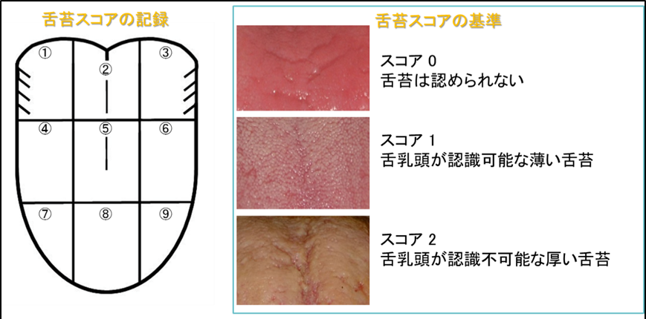

( 図1 )

- 口腔乾燥
- 通常検査法：口腔水分計ムーカス
ⅰ)セリフマニュアル
「これから，お口の中の水分量を調べます．
舌を出してください．
3回機械をあてて測っていきます．」

ⅱ)検査方法
舌尖から約10mmの舌背中央部における粘膜湿潤度を計測する．
測定には，口腔水分計(ムーカス)を使用し，専用センサーカバーを付与し，センサーが
均一に接触するよう圧接する．
測定は，3回行い，中央値をもって評価する．
口腔内の汚染が著しく，スポンジブラシなどで清掃を行った場合には，清掃後5分間
安静を保った後に測定する．
→ 中央値が27.0 未満で口腔乾燥．
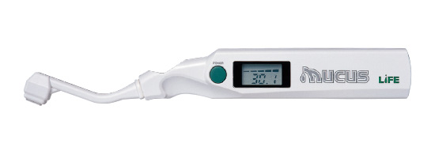
口腔水分計ムーカス

- 代替検査法：サクソンテスト
ⅰ)セリフマニュアル
「これから唾液の量を調べます．
2分間ガーゼを噛んでください．」

ⅱ)検査方法
サクソン原法で用いられるガーゼ (Kerlix®12ply，10 × 10 cm， Kendall) と同等のもの (タイプⅢ医療ガーゼ，7.5 cm 四方，12ply，乾燥重量2g) を用いる.
→ 2g/2分以下で口腔乾燥．

- 咬合力低下
- 通常検査法：デンタルプレスケールⅡ
ⅰ)セリフマニュアル
- 感圧シートを挟んでいる水色の紙をシートの形に切る
- 「噛む力を調べます．
まず練習です．
この紙を力一杯奥歯で噛んでください．」
- 練習用シートを所定の位置に入れて
「はい，噛んでください．
1，2，3，( 3秒間をカウント)
はい，終わりです．
では，本番いきます．」
- 感圧シートを所定の位置に入れて
- 「はい，奥歯でしっかり3秒間，噛んでください．
1，2， 3．( 3秒間をカウント)
はい，終わりです．
結果はあとでわかりますからね．」
- 感圧シートを取り出し，アルコールワッテ，ティッシュで拭き, 分析．

ⅱ)検査方法
咬合力は，感圧シート (デンタルプレスケール，GC) と分析装置 (オクルーザー，GC)を用いて，咬頭篏合位における3秒間クレンチング時の歯列全体の咬合力を測定する．
→デンタルプレスケールⅡ：500N未満で咬合力低下

- 代替検査法：残存歯数
ⅰ)セリフマニュアル
特にセリフはなく，視診で判断．

ⅱ)検査方法
残根と動揺度３，インプラント， Brのポンティック部を除いた残存歯数を数える．
→ 20本未満で咬合力低下．

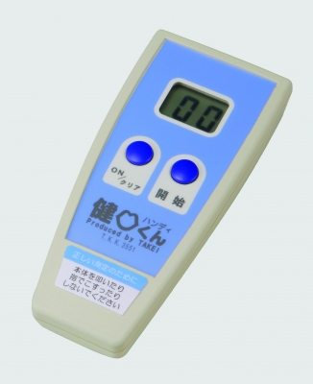
- 舌口唇運動機能低下
健口くんハンディ
- 通常検査法：オーラルディアドコキネシス
ⅰ)セリフマニュアル
「滑舌がよいかどうか調べます．
5秒間でなるべくたくさん，発音してください．
5秒間で30回が目標です．
図2
はい，ではまず【パピプペポのパパパ】です．」
- 患者が話し始めてから，スタートする．
- ぴぴぴとなったら，「はい終わりです」
- 「目標の30回を超えました」「少し足りなかったですね．後で説明します」
1秒あたりの回数を記録する
「次は【タチツテトのタタタ】です」→以下同様
「次は【カキクケコのカカカ】です」→以下同様

ⅱ)検査方法
5秒間で/pa/ /ta/ /ka/ をそれぞれ繰り返し発音させ，自動計測器 (健口くんハンディ， 竹井機器工業, 図2 ) を用いて，1秒間あたりのそれぞれの回数を測定する．
→ いずれかが6回未満で舌口唇運動機能低下．

- 低舌圧
- 通常検査法：舌圧測定器
ⅰ)セリフマニュアル
「これから舌の筋肉の力を調べます．
風船の先の管を前歯で噛みながら，風船を舌で上あごに押し当ててください．」

ⅱ)検査方法
舌圧測定器の黄色のボタン「測定/リセット」を押す．
測定の文字が出たことを確認してから，舌圧測定器(JMS 舌圧測定器)を用いて，
口蓋前方部で舌圧プローブのバルーンを，舌と口蓋との間で随意的に最大の力で
数秒間押しつぶす．
計測時，使用中の義歯及び舌接触補助床は装着させるが，使用していない義歯を装着
させる必要はない．
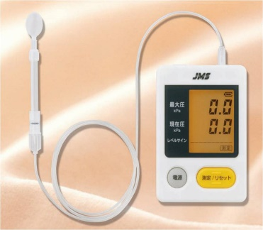
→最大舌圧が30kPa未満が低舌圧．
舌圧測定器定器

- 代替検査法：ペコぱんだ (医療機器ではない)
ⅰ)セリフマニュアル
「ぱんだの顔の部分を，舌で上あごに押し当てて潰してください．」

ⅱ)検査方法
舌トレーニング用具「ペコぱんだ」(ジェイ・エム・エス)を用いる．
「ペコぱんだ」は鍛える強度が5段階に規定されているが，硬め(H, 黄色, 図3) を用い，
そのトレーニング部を口蓋と舌の間でつぶすことができない場合，低舌圧と評価する．

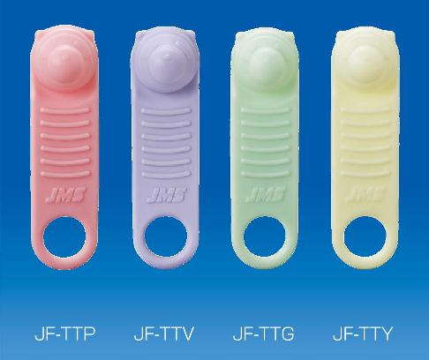
(図３)

- 咀嚼機能低下
- 通常検査法：グルコセンサー
ⅰ)セリフマニュアル
「これからどれくらいかみ砕くことができるかを調べます．
このグミを20秒間できる限り細かく噛み砕いてください．
20秒たったら，コップの水を軽く口に含み，グミごと全てコップに
吐き出してください．」

ⅱ)検査方法
グミゼリー咀嚼後のグルコース濃度を測定する．
2g のグミゼリー (グルコラム, GC) を，20 秒間自由咀嚼させた後，10mL の水で含嗽． グミと水をろ過用メッシュ内に吐き出させ，溶液中のグルコース濃度を咀嚼能率システム (グルコセンサー GS-Ⅱ, GC) にて測定する．(図4 参照)
→ グルコース濃度 100mg/dL未満が機能低下．
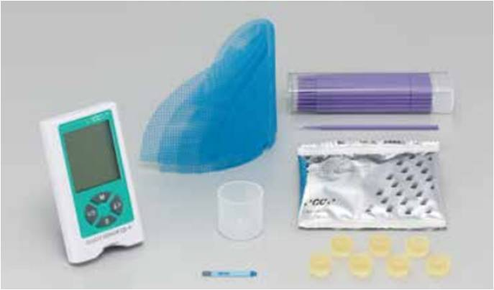
グルコセンサー
( 図4 )

- 代替検査法：粉砕の程度を視覚
ⅰ)セリフマニュアル
「20秒間グミを出来るだけ細かくかみ砕いて，20秒後に
コップに吐き出してください．」

ⅱ)検査方法
グミゼリー咀嚼後の粉砕の程度を視覚資料と照合して
10段階(0-9)で評価する．
→スコア0，1，2は咀嚼機能低下．

- 嚥下機能低下
- 通常検査法：EAT-10
ⅰ)セリフマニュアル
「どれくらいしっかりと飲み込みができるかを調べます．
この質問用紙に０－４の5段階で答えてください．
全くそう思わない場合は０
どちらかと言えばそう思う場合は１
どちらでもない場合は２
そう思う場合は３
非常にそう思う場合は４，で答えてください．」

ⅱ)検査方法
嚥下スクリーニング質問紙(The 10-item Eating Assessment Tool，以下EAT-10，図5 )
による評価を実施．
→ 合計点数が3点以上で，嚥下機能低下．

( 図5 ) EAT-10

- 代替検査法：聖隷式嚥下質問紙
ⅰ)セリフマニュアル
「どれくらいしっかりと飲み込みができるかを調べます．
この質問用紙のA，B，Cに〇してください．」

ⅱ)検査方法
臨床症状として，自記式質問票「聖隷式嚥下質問紙」
(図6 ) による評価を実施する．
→15項目のうち，Aの項目が3つ以上で嚥下機能低下．

( 図6 )
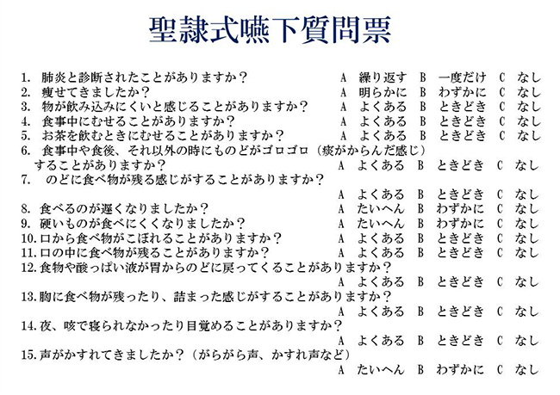

【参考文献】
- ポジションペーパー, 高齢期における口腔機能低下
─学会見解論文 2016年度版─
水口 俊介, 津賀 一弘, 池邉 一典, 上田 貴之, 田村 文誉, 永尾 寛, 古屋 純一, 松尾 浩一郎, 山本 健, 金澤 学, 渡邊 裕, 平野 浩彦, 菊谷 武, 櫻井 薫
2016 年 31 巻 2 号 p. 81-99

- よくわかる高齢者歯科学
佐藤 裕二, p.76,77 永末書店, 2018.1.30

